- 估价项目名称：
江苏省盐城市盐都区新区福才社区一宗住宅、商业用地出让国有建设用地使用权抵押价格预评估

- 委托估价方：
华融国际信托有限责任公司

- 受托估价单位：
北京康正宏基房地产评估有限公司

- 土地估价师：
王鹏、郑燚

- 土地估价报告编号：
康正预评字2019-1-0299-P01DYGJ2号

评估意见函
华融国际信托有限责任公司：
受贵公司委托，我公司对江苏省盐城市盐都区新区福才社区一宗住宅、商业用地出让国有建设用地使用权抵押价格进行了预评估。
估价对象：估价对象为盐城市盐都交通建设发展有限公司使用的、位于江苏省盐城市盐都区新区福才社区一宗住宅、商业用地出让国有建设用地使用权。根据《不动产权证书》[苏（2018）盐城市不动产权第0044998号]，估价对象出让国有建设用地使用权面积为60450平方米。根据《国有建设用地使用权出让合同》[电子监管号：3209002010B00377]及附件，设定容积率为2，则估价对象规划建筑面积为120900平方米。其中，住宅用房规划建筑面积114855平方米，商业用房规划建筑面积6045平方米。
估价目的：盐城市盐都交通建设发展有限公司拟使用江苏省盐城市盐都区新区福才社区一宗住宅、商业用地出让国有建设用地使用权作为抵押担保物，向华融国际信托有限责任公司办理贷款手续。华融国际信托有限责任公司特委托北京康正宏基房地产评估有限公司对上述抵押物进行评估。本次评估为确定标的物之抵押贷款额度提供参考依据而评估出让国有建设用地使用权抵押价格。
估价期日：2019年5月7日（评估专业人员勘察现场之日）
地价定义：
1.用途
根据《不动产权证书》[苏（2018）盐城市不动产权字第0044998号]，本次评估估价对象证载用途为城镇住宅用地。根据《国有建设用地使用权出让合同》[电子监管号：3209002010B00377]及附件，估价对象土地规划用途为住宅、商业，上述用途符合《不动产权证书》证载地类范围。本次评估设定用途为住宅、商业。
2.土地开发程度
根据不动产权利人介绍及评估专业人员现场勘查，本次评估估价对象实际土地开发程度为红线外市政基础设施达“三通”（即通路、通电、通上水）、宗地红线内场地未平整，宗地内有需要移除的树木。因《国有建设用地使用权出让合同》[电子监管号：3209002010B00377]及附件约定以“净地”形式交付交付土地，故本次评估设定土地开发程度为红线外市政基础设施达“三通”、宗地红线内场地平整。
3.规划利用条件
根据《不动产权证书》[苏（2018）盐城市不动产权第0044998号]，估价对象出让国有建设用地使用权面积为60450平方米。根据《国有建设用地使用权出让合同》[电子监管号：3209002010B00377]及附件，设定估价对象容积率为2，则估价对象规划建筑面积为120900平方米。
4.土地使用年限
本次估价对象为出让国有建设用地使用权，《不动产权证书》[苏（2018）盐城市不动产权第0044998号]证载用途为城镇住宅用地，土地终止日期为2080年7月8日。截至估价期日，出让国有建设用地使用权剩余土地使用年限为61年。根据《国有建设用地使用权出让合同》[电子监管号：3209002010B00377]及附件，估价对象规划建设增加商业用途。上述用途土地法定最高出让年限为40年。结合估价对象土地出让起始日期确定商业用途土地终止日期为2050年7月8日，出让国有建设用地使用权剩余土地使用年限为31年。因此，本次评估设定估价对象土地使用年限为其剩余土地使用年限住宅61年、商业31年。
5.地价定义
本次估价的“出让国有建设用地使用权价格”是指在估价对象土地所有权为国家所有，使用权性质为出让，在公开市场条件下、于估价期日2019年5月7日，在规划利用条件下、设定土地开发程度为红线外“三通”、宗地内场地平整，设定用途为住宅、商业，剩余土地使用年限为住宅61年、商业31年的出让国有建设用地使用权价格。
本次估价的“抵押价格”是指估价对象在估价期日的“出让国有建设用地使用权价格”扣减估价师于估价期日所知悉的法定优先受偿款后的余额。
“法定优先受偿款”是指假定在估价期日实现抵押权时，法律规定优先于本次抵押贷款受偿的款额，包括已抵押担保的债权数额、因规划条件变更需补交的政府土地收益、发包人拖欠的建筑工程价款以及其他法定优先受偿款。
估价结果：评估专业人员根据估价的目的，按照估价的程序，采用科学的估价方法（市场比较法、剩余法），在认真分析现有资料的基础上，通过仔细测算和认真分析各种影响土地价格的因素，确定估价对象于估价期日的出让国有建设用地使用权预评估价格详见估价结果一览表。

估价结果一览表

估价机构：北京康正宏基房地产评估有限公司 估价期日：2019年5月7日 估价期日的国有建设用地使用权性质：出让
估价期日土地使用者 | 不动产单元号 | 宗地名称 | 不动产权证书编号 | 估价期日的用途 |  |  | 容积率 |  |  | 估价期日的实际土地开发程度 | 估价设定的土地开发程度 | 剩余土地使用年限/年 | 出让国有建设用地使用权面积/㎡ | 规划建筑面积/㎡ | 单位面积地价/  元/㎡ | 楼面地价/元/㎡ | 总地价/万元
 |  |  |  | 证载 | 实际 | 设定 | 规划 | 实际 | 设定
盐城市盐都交通建设发展有限公司 | 320903522009GB00012W00000000 | 盐都区新区福才社区 | 苏（2018）盐城市不动产权第0044998号 | 城镇住宅用地 | —— | 住宅、商业 | 不高于2 | —— | 2 | 红线外三通、宗地红线内场地未平整，有需要移除的树木 | 红线外三通、宗地红线内场地平整 | 住宅61年、商业31年 | 60450 | 120900 | 12289 | 6144 | 74284
抵押价格 |  |  |  |  |  |  |  |  |  |  |  |  |  |  |  |  | 74284
币种：人民币

（转下页）

一、上述估价结果的限定条件

1.权利限制：根据估价对象《不动产权证书》[苏（2018）盐城市不动产权第0044998号]复印件，截至估价期日，估价对象抵押权未见登记。未设定租赁等其他他项权利。

2.基础设施条件：估价对象实际开发程度为红线外三通、宗地红线内场地未平整，有需要移除的树木；本次评估设定开发程度为红线外三通、宗地红线内场地平整。

3.估价规划限制条件：详见《国有建设用地使用权出让合同》[电子监管号：3209002010B00377]及附件。

4.影响价格的其他限定条件：无。

二、其他需要说明的事项：

1.本《评估意见函》中所列估价结果为初评结果，准确金额以本公司出具的正式《土地估价报告》为准。

2.本《评估意见函》仅供金融机构进行内部审核使用，不做其他目的之用。

3.抵押双方在办理抵押登记手续时，应使用本公司出具的正式《土地估价报告》，特提请报告使用者注意。

4.估价师所知悉的法定优先受偿款情况为：

（1）根据估价对象《不动产权证书》[苏（2018）盐城市不动产权第0044998号]复印件，截至估价期日，估价对象抵押权未见登记。

（2）根据不动产权利人提供的《国有建设用地使用权出让合同》[电子监管号：3209002010B00377]及附件以及相关款项支付凭证，截至估价期日，根据不动产权利人介绍，依据合同已缴纳全部土地成交价款及契税。估价对象规划建筑面积未超过《国有建设用地使用权出让合同》及附件的约定，不存在需补缴政府土地收益。

（3）截至估价期日，估价对象宗地内尚有需要移除的树木，根据《国有建设用地使用权出让合同》[电子监管号：3209002010B00377]及附件第二章第六条约定，出让人交付时场地平整达到净地，故不存在树木移除费用。

综上，本次评估不存在估价师知悉的法定优先受偿款。

5.本次估价结果以估价对象能够按照合理工期按时完成各项工程进度，直至通过竣工验收，并能够在合理期限内正常投入使用，最终取得《不动产权证书》为前提条件，未考虑估价对象因其他原因无法顺利开工、完工而产生的重大影响，在此提请报告使用者注意。

6.根据《物权法》[主席令第六十二号]第二百条，建设用地使用权抵押后，该土地上新增的建筑物不属于抵押财产。该建设用地使用权实现抵押权时，应当将该土地上新增的建筑物与建设用地使用权一并处分，但新增建筑物所得的价款，抵押权人无权优先受偿。在此提请报告使用者注意。

7.截至本《评估意见函》出具之日，不动产权利人未能提供《不动产权证书》[苏（2018）盐城市不动产权第0044998号]原件供评估专业人员核对，且评估专业人员进行了尽职调查，难以获取该资料。本次评估以估价委托人提供的《不动产权证书》[苏（2018）盐城市不动产权第0044998号]复印件与原件一致为估价的假设前提。

估价机构：北京康正宏基房地产评估有限公司
2019年5月9日
附件：测算过程
一、估价测算过程
（一） 市场比较法

根据替代原则，通过对盐城市类似用地招拍挂市场的调查选取得案例并进行修正：

各案例位置及照片如下：
案例位置

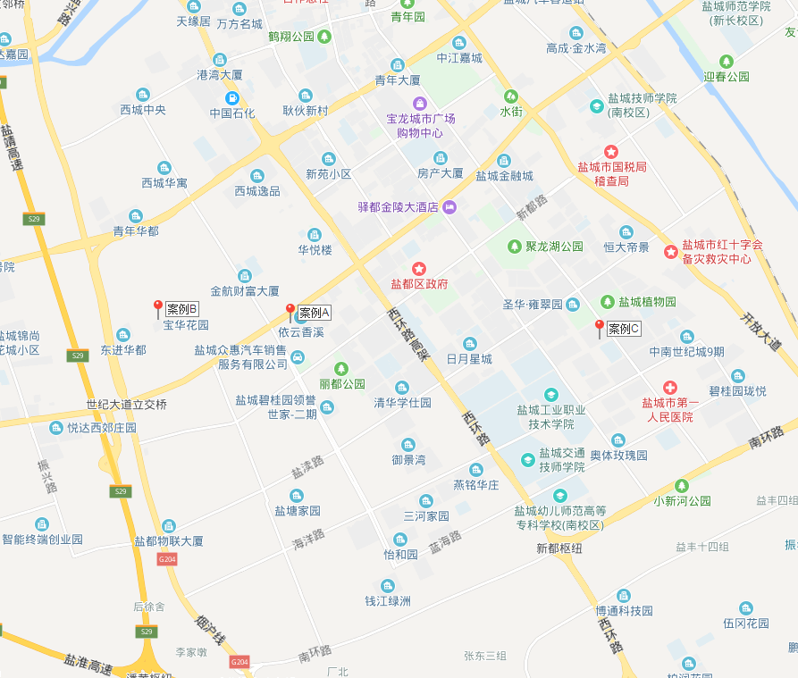

表1：比较因素条件说明及指数表
比较因素 |  | 估价对象 |  | 案例：A |  | 案例：B |  | 案例：C
 |  | 盐都区新区福才社区 |  | 盐枕路北、厚德路东侧地块 |  | 东进路南、宝兴路侧地块 |  | 开创路东、海阔路南侧地块
交易时间 |  | 2019年5月7日 | 100 | 2019年2月2日 | 99 | 2018年4月18日 | 96 | 2017年7月27日 | 93
市场状况 |  | 正常 | 100 | 正常 | 100 | 正常 | 100 | 正常 | 100
用途 |  | 住宅、综合 | 100 | 住宅、综合 | 100 | 住宅、综合 | 100 | 住宅、综合 | 100
土地使用年限（年） |  | 61.1 | 100 | 60-70（含） | 103 | 60-70（含） | 103 | 60-70（含） | 103
容积率 |  | 2 | 100 | 2.2 | 100 | 1.8 | 102 | 2 | 100
溢价率 |  | 0%-30% | 100 | 0%-30% | 100 | 0%-30% | 100 | 60%-90% | 106
区域因素 | 居住社区成熟度 | 周边住宅项目较多，社区发展较完善，综合评价居住社区成熟度较好 | 100 | 周边住宅项目较多，社区发展较完善，综合评价居住社区成熟度较好 | 100 | 周边住宅项目数量一般，社区发展完善程度一般，综合评价居住社区成熟度一般 | 98 | 周边住宅项目较多，社区发展较完善，综合评价居住社区成熟度较好 | 100
区域因素 | 商业繁华度 | 周边商业氛围较成熟，人流量较大，商业繁华度较好 | 100 | 周边商业氛围较成熟，人流量较大，商业繁华度较好 | 100 | 周边商业氛围一般，人流量一般，商业繁华度一般 | 98 | 周边商业氛围较成熟，人流量较大，商业繁华度较好 | 100
区域因素 | 交通便捷度 | 临聚亨路，有20路，33路等公交线路，公共交通情况较好、停车便捷程度较好，综合评价交通便捷度较好 | 100 | 临开创路，有208路，K7线等公交线路，公共交通情况较好、停车便捷程度较好，综合评价交通便捷度较好 | 100 | 临宝兴路，有K10线公交线路，公共交通情况一般、停车便捷程度较好，综合评价交通便捷度一般 | 98 | 临人民南路，有60路，82路等公交线路，公共交通情况较好、停车便捷程度较好，综合评价交通便捷度较好 | 100
区域因素 | 区域土地利用方向 | 较好 | 100 | 较好 | 100 | 较好 | 100 | 较好 | 100
区域因素 | 自然及人文环境状况 | 周边有世纪公园，江苏医药职业学院，自然及人文环境状况较好 | 100 | 周边有丽都公园，江苏医药职业学院，自然及人文环境状况较好 | 100 | 周边无自然景观及高等院校，自然及人文环境状况较差 | 96 | 周边有盐城植物园，江苏医药职业学院，自然及人文环境状况较好 | 100
区域因素 | 公共配套设施 | 周边有金鹰奥莱城、工商银行、盐城市第三人民医院、盐城市第一中学，公共配套设施较齐备。 | 100 | 周边有金鹰奥莱城、工商银行、盐城市第三人民医院、盐城市第一中学，公共配套设施较齐备。 | 100 | 周边有利明超市、无银行、宝才社区卫生服务站、宝才幼儿园，公共配套设施情况一般。 | 98 | 周边有中南城购物中心、农商银行、盐城市第一人民医院、盐渎实验学校，公共配套设施较齐备。 | 100
区域因素 | 基础设施水平 | 六通 | 100 | 六通 | 100 | 六通 | 100 | 六通 | 100
区域因素 | 临街状况 | 双面临街 | 100 | 单面临街 | 98 | 单面临街 | 98 | 双面临街 | 100
区域因素 | 毗邻道路的类型与等级 | 次干道 | 100 | 次干道 | 100 | 次干道 | 100 | 次干道 | 100
个别因素 | 宗地面积（平方米） | 60450 | 100 | 69049 | 100 | 49221 | 98 | 80841 | 102
个别因素 | 宗地形状 | 较规则 | 100 | 较规则 | 100 | 较规则 | 100 | 较规则 | 100
个别因素 | 临街宽度及深度 | 较好 | 100 | 较好 | 100 | 较好 | 100 | 较好 | 100
个别因素 | 宗地开发程度 | 三通 | 100 | 三通 | 100 | 三通 | 100 | 三通 | 100
个别因素 | 工程地质条件 | 较好 | 100 | 较好 | 100 | 较好 | 100 | 较好 | 100

（转下页）
表2：因素修正及调整系数表
比较因素 |  | 案例：A |  | 案例：B |  | 案例：C
交易情况 |  | 100/ | 99 | 100/ | 96 | 100/ | 93
市场状况 |  | 100/ | 100 | 100/ | 100 | 100/ | 100
用途 |  | 100/ | 100 | 100/ | 100 | 100/ | 100
土地使用年限 |  | 100/ | 103 | 100/ | 103 | 100/ | 103
容积率 |  | 100/ | 100 | 100/ | 102 | 100/ | 100
溢价率 |  | 100/ | 100 | 100/ | 102 | 100/ | 106
区域因素 | 居住社区成熟度 | 100/ | 100 | 100/ | 98 | 100/ | 100
区域因素 | 商业繁华度 | 100/ | 100 | 100/ | 98 | 100/ | 100
区域因素 | 交通便捷度 | 100/ | 100 | 100/ | 98 | 100/ | 100
区域因素 | 区域土地利用方向 | 100/ | 100 | 100/ | 100 | 100/ | 100
区域因素 | 自然及人文环境状况 | 100/ | 100 | 100/ | 96 | 100/ | 100
区域因素 | 公共配套设施 | 100/ | 100 | 100/ | 98 | 100/ | 100
区域因素 | 基础设施水平 | 100/ | 100 | 100/ | 100 | 100/ | 100
区域因素 | 临街状况 | 100/ | 98 | 100/ | 98 | 100/ | 100
区域因素 | 毗邻道路的类型与等级 | 100/ | 100 | 100/ | 100 | 100/ | 100
个别因素 | 宗地面积 | 100/ | 100 | 100/ | 98 | 100/ | 102
个别因素 | 宗地形状 | 100/ | 100 | 100/ | 100 | 100/ | 100
个别因素 | 临街宽度及深度 | 100/ | 100 | 100/ | 100 | 100/ | 100
个别因素 | 宗地开发程度 | 100/ | 100 | 100/ | 100 | 100/ | 100
个别因素 | 工程地质条件 | 100/ | 100 | 100/ | 100 | 100/ | 100
成交价格（元/平方米） |  | 4680 |  | 4152 |  | 4600
比较价格（元/平方米） |  | 4683 |  | 4841 |  | 4442
本次评估所选取的各可比案例与估价对象相似程度接近；通过前述各因素的修正及调整，各可比案例比较价值差异程度较小。因此，本次评估取三个比较价值的简单算术平均值作为估价对象的最终结果。
楼面单价＝（4683+4841+4442）÷3＝4655（元/平方米）
比较价格＝4655×120900÷10000＝56279（万元）
（二） 剩余法
1.开发完成后的不动产总价
（1）住宅用房开发完成后不动产总价
根据评估专业人员所掌握的市场资料，采用房地产交易中的替代原则，选取与估价对象类似用途的案例，并分别进行交易情况、市场状况、房地产状况（权益、区位、实物）的修正和调整。
各案例位置如下：

（转下页）
案例位置
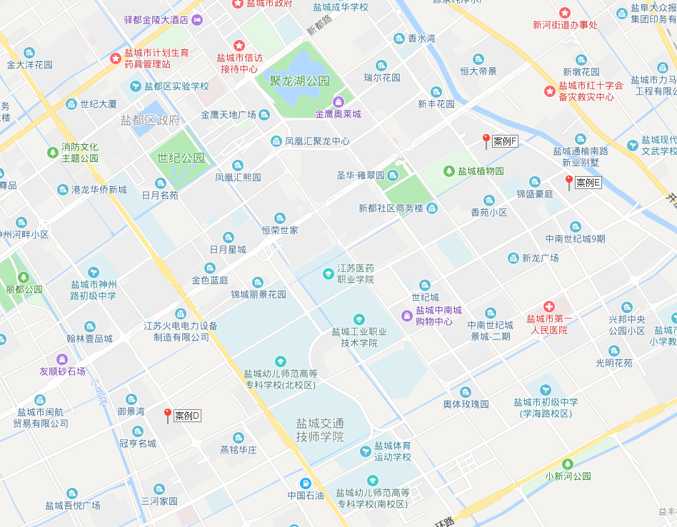

表3：比较因素条件说明及指数表
比较因素 |  | 估价对象 |  | 案例：D |  | 案例：E |  | 案例：F
 |  | 盐都区新区福才社区 |  | 盛世名都 |  | 中南世纪城 |  | 晶都悦府
交易时间 |  | 2019年5月7日 | 100 | 2019年5月 | 100 | 2019年5月 | 100 | 2019年5月 | 100
市场状况 |  | 正常 | 100 | 正常 | 100 | 正常 | 100 | 正常 | 100
权益状况 | 用途 | 住宅 | 100 | 住宅 | 100 | 住宅 | 100 | 住宅 | 100
权益状况 | 土地使用年限（年） | 60-70（含） | 100 | 60-70（含） | 100 | 60-70（含） | 100 | 60-70（含） | 100
权益状况 | 容积率 | 2 | 100 | 2 | 100 | 2.1 | 100 | 1.6 | 102
区位状况 | 居住社区成熟度 | 周边住宅项目较多，社区发展较完善，综合评价居住社区成熟度较好 | 100 | 周边住宅项目较多，社区发展较完善，综合评价居住社区成熟度较好 | 100 | 周边住宅项目较多，社区发展较完善，综合评价居住社区成熟度较好 | 100 | 周边住宅项目较多，社区发展较完善，综合评价居住社区成熟度较好 | 100
区位状况 | 交通便捷度 | 临聚亨路，有20路，33路等公交线路，公共交通情况较好、停车便捷程度较好，综合评价交通便捷度较好 | 100 | 临神州路，有30路，K401线等公交线路，公共交通情况较好、停车便捷程度较好，综合评价交通便捷度较好 | 100 | 临八营路，有22路，26路等公交线路，公共交通情况较好、停车便捷程度较好，综合评价交通便捷度较好 | 100 | 临戴庄路，有22路，26路等公交线路，公共交通情况较好、停车便捷程度较好，综合评价交通便捷度较好 | 100
区位状况 | 公共配套设施 | 周边有金鹰奥莱城、工商银行、盐城市第三人民医院、盐城市第一中学，公共配套设施较齐备。 |  | 周边有中南城购物中心、农商银行、裕新社区卫生服务站、盐都区海阔路小学，公共配套设施较齐备。 | 100 | 周边有中南城购物中心、农商银行、盐城市第一人民医院、盐渎实验学校，公共配套设施较齐备。 |  | 周边有中南城购物中心、农商银行、盐城市第一人民医院、盐渎实验学校，公共配套设施较齐备。
区位状况 | 基础设施水平 | 六通 | 100 | 六通 | 100 | 六通 | 100 | 六通 | 100
区位状况 | 自然及人文环境状况 | 周边有世纪公园，江苏医药职业学院，自然及人文环境状况较好 | 100 | 周边有丽都公园，江苏医药职业学院，自然及人文环境状况较好 | 100 | 周边有盐城植物园，江苏医药职业学院，自然及人文环境状况较好 | 100 | 周边有盐城植物园，江苏医药职业学院，自然及人文环境状况较好 | 100
实物状况 | 建筑类型 | 高层 | 100 | 高层 | 100 | 高层 | 100 | 高层 | 100
实物状况 | 项目建筑规模（平方米） | 120900 | 100 | 200000 | 102 | 280000 | 102 | 150000 | 100
实物状况 | 建筑结构 | 钢混 | 100 | 钢混 | 100 | 钢混 | 100 | 钢混 | 100
实物状况 | 建筑品质 | 较好 | 100 | 较好 | 100 | 较好 | 100 | 较好 | 100
实物状况 | 公共部分装修 | 精装 | 100 | 精装 | 100 | 精装 | 100 | 精装 | 100
实物状况 | 成新度 | 100% | 100 | 100% | 100 | 100% | 100 | 100% | 100
实物状况 | 物业管理 | 专业 | 100 | 专业 | 100 | 专业 | 100 | 专业 | 100
实物状况 | 市政基础设施 | 六通 | 100 | 六通 | 100 | 六通 | 100 | 六通 | 100
实物状况 | 内部装修 | 毛坯 | 100 | 毛坯 | 100 | 毛坯 | 100 | 毛坯 | 100
实物状况 | 内部装修维护情况 | 较好 | 100 | 较好 | 100 | 较好 | 100 | 较好 | 100

（转下页）
表2：因素修正及调整系数表
比较因素 |  | 案例：D |  | 案例：E |  | 案例：F
交易情况 |  | 100/ | 100 | 100/ | 100 | 100/ | 100
市场状况 |  | 100/ | 100 | 100/ | 100 | 100/ | 100
权益状况 | 用途 | 100/ | 100 | 100/ | 100 | 100/ | 100
权益状况 | 土地使用年限 | 100/ | 100 | 100/ | 100 | 100/ | 100
权益状况 | 容积率 | 100/ | 100 | 100/ | 100 | 100/ | 102
区位状况 | 居住社区成熟度 | 100/ | 100 | 100/ | 100 | 100/ | 100
区位状况 | 交通便捷度 | 100/ | 100 | 100/ | 100 | 100/ | 100
区位状况 | 公共配套设施 | 100/ | 100 | 100/ | 100 | 100/ | 100
区位状况 | 基础设施水平 | 100/ | 100 | 100/ | 100 | 100/ | 100
区位状况 | 自然及人文环境状况 | 100/ | 100 | 100/ | 100 | 100/ | 100
实物状况 | 建筑类型 | 100/ | 100 | 100/ | 100 | 100/ | 100
实物状况 | 项目建筑规模 | 100/ | 102 | 100/ | 102 | 100/ | 100
实物状况 | 建筑结构 | 100/ | 100 | 100/ | 100 | 100/ | 100
实物状况 | 建筑品质 | 100/ | 100 | 100/ | 100 | 100/ | 100
实物状况 | 公共部分装修 | 100/ | 100 | 100/ | 100 | 100/ | 100
实物状况 | 成新度 | 100/ | 100 | 100/ | 100 | 100/ | 100
实物状况 | 物业管理 | 100/ | 100 | 100/ | 100 | 100/ | 100
实物状况 | 市政基础设施 | 100/ | 100 | 100/ | 100 | 100/ | 100
实物状况 | 内部装修 | 100/ | 100 | 100/ | 100 | 100/ | 100
实物状况 | 内部装修维护情况 | 100/ | 100 | 100/ | 100 | 100/ | 100
销售价格（元/平方米） |  | 12200 |  | 11500 |  | 13500
比较价值（元/平方米） |  | 11961 |  | 11275 |  | 13235

本次评估所选取的各可比案例与估价对象相似程度接近；通过前述各因素的修正及调整，各可比案例比较价值差异程度较小。因此，本次评估取三个比较价值的简单算术平均值作为估价对象的最终结果。
楼面单价＝（11961+11275+13235）÷3＝12157（元/平方米）
比较价值＝12157×114855÷10000＝139629（万元）
（2）商业用房开发完成后不动产总价
根据评估专业人员所掌握的市场资料，采用房地产交易中的替代原则，选取与估价对象类似用途的案例，并分别进行交易情况、市场状况、房地产状况（权益、区位、实物）的修正和调整。
各案例位置如下：

（转下页）
案例位置
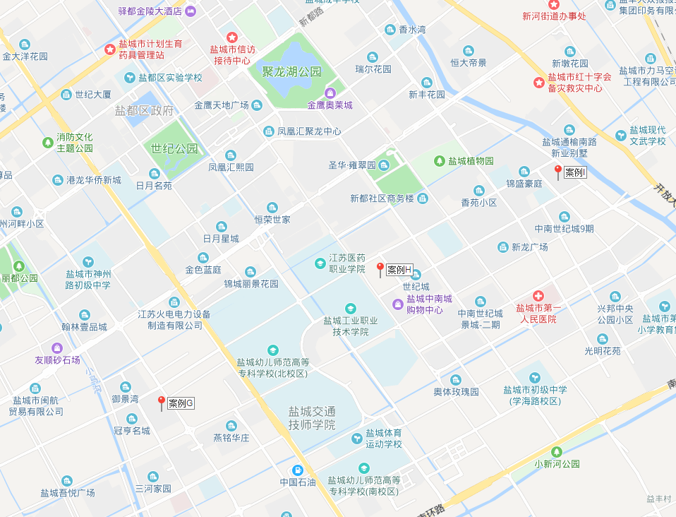

表1：比较因素条件说明及指数表
比较因素 |  | 估价对象 |  | 案例：G |  | 案例：H |  | 案例：I
 |  | 盐都区新区福才社区 |  | 盛世名都 |  | 中南城一期 |  | 中南城十期
交易时间 |  | 2019年5月7日 | 100 | 2019年5月 | 100 | 2019年5月 | 100 | 2019年5月 | 100
市场状况 |  | 正常 | 100 | 正常 | 100 | 正常 | 100 | 正常 | 100
权益状况 | 用途 | 商业 | 100 | 商业 | 100 | 商业 | 100 | 商业 | 100
权益状况 | 土地使用年限（年） | 30-40（含） | 100 | 30-40（含） | 100 | 30-40（含） | 100 | 30-40（含） | 100
权益状况 | 容积率 | 2 | 100 | 2 | 100 | 2.1 | 100 | 2.1 | 100
区位状况 | 商业繁华度 | 周边商业氛围较成熟，人流量较大，商业繁华度较好 | 100 | 周边商业氛围较成熟，人流量较大，商业繁华度较好 | 100 | 周边商业氛围较成熟，人流量较大，商业繁华度较好 | 100 | 周边商业氛围较成熟，人流量较大，商业繁华度较好 | 100
区位状况 | 交通便捷度 | 临聚亨路，有20路，33路等公交线路，公共交通情况较好、停车便捷程度较好，综合评价交通便捷度较好 | 100 | 临神州路，有30路，K401线等公交线路，公共交通情况较好、停车便捷程度较好，综合评价交通便捷度较好 | 100 | 临八营路，有22路，26路等公交线路，公共交通情况较好、停车便捷程度较好，综合评价交通便捷度较好 | 100 | 临八营路，有22路，26路等公交线路，公共交通情况较好、停车便捷程度较好，综合评价交通便捷度较好 | 100
区位状况 | 公共配套设施 | 周边有金鹰奥莱城、工商银行、盐城市第三人民医院、盐城市第一中学，公共配套设施较齐备。 | 100 | 周边有中南城购物中心、农商银行、裕新社区卫生服务站、盐都区海阔路小学，公共配套设施较齐备。 | 100 | 周边有中南城购物中心、农商银行、盐城市第一人民医院、盐渎实验学校，公共配套设施较齐备。 |  | 周边有中南城购物中心、农商银行、盐城市第一人民医院、盐渎实验学校，公共配套设施较齐备。
区位状况 | 基础设施水平 | 六通 | 100 | 六通 | 100 | 六通 | 100 | 六通 | 100
区位状况 | 自然及人文环境状况 | 周边有世纪公园，江苏医药职业学院，自然及人文环境状况较好 | 100 | 周边有丽都公园，江苏医药职业学院，自然及人文环境状况较好 | 100 | 周边有盐城植物园，江苏医药职业学院，自然及人文环境状况较好 | 100 | 周边有盐城植物园，江苏医药职业学院，自然及人文环境状况较好 | 100
区位状况 | 临街状况 | 单面临街 | 100 | 单面临街 | 100 | 单面临街 | 100 | 单面临街 | 100
区位状况 | 人流量 | 较大 | 100 | 较大 | 100 | 较大 | 100 | 较大 | 100
区位状况 | 楼层 | 1层 | 100 | 1层 | 100 | 1层 | 100 | 1层 | 100
实物状况 | 商业类型 | 住宅底商 | 100 | 商业楼 | 104 | 商业楼 | 104 | 住宅底商 | 100
实物状况 | 项目建筑规模（平方米） | 120900 | 100 | 200000 | 102 | 280000 | 102 | 280000 | 102
实物状况 | 建筑结构 | 钢混 | 100 | 钢混 | 100 | 钢混 | 100 | 钢混 | 100
实物状况 | 公共部分装修 | 精装 | 100 | 精装 | 100 | 精装 | 100 | 精装 | 100
实物状况 | 成新度 | 100% | 100 | 100% | 100 | 100% | 100 | 100% | 100
实物状况 | 市政基础设施 | 六通 | 100 | 六通 | 100 | 六通 | 100 | 六通 | 100
实物状况 | 层高 | 标准层高 | 100 | 标准层高 | 100 | 标准层高 | 100 | 标准层高 | 100
实物状况 | 内部装修 | 毛坯 | 100 | 毛坯 | 100 | 毛坯 | 100 | 毛坯 | 100
实物状况 | 内部装修维护情况 | 较好 | 100 | 较好 | 100 | 较好 | 100 | 较好 | 100

（转下页）
表2：因素修正及调整系数表
比较因素 |  | 案例：G |  | 案例：H |  | 案例：I
交易情况 |  | 100/ | 100 | 100/ | 100 | 100/ | 100
市场状况 |  | 100/ | 100 | 100/ | 100 | 100/ | 100
权益状况 | 用途 | 100/ | 100 | 100/ | 100 | 100/ | 100
权益状况 | 土地使用年限 | 100/ | 100 | 100/ | 100 | 100/ | 100
权益状况 | 容积率 | 100/ | 100 | 100/ | 100 | 100/ | 100
区位状况 | 商业繁华度 | 100/ | 100 | 100/ | 100 | 100/ | 100
区位状况 | 交通便捷度 | 100/ | 100 | 100/ | 100 | 100/ | 100
区位状况 | 公共配套设施 | 100/ | 100 | 100/ | 100 | 100/ | 100
区位状况 | 基础设施水平 | 100/ | 100 | 100/ | 100 | 100/ | 100
区位状况 | 自然及人文环境状况 | 100/ | 100 | 100/ | 100 | 100/ | 100
区位状况 | 临街状况 | 100/ | 100 | 100/ | 100 | 100/ | 100
区位状况 | 人流量 | 100/ | 100 | 100/ | 100 | 100/ | 100
区位状况 | 楼层 | 100/ | 100 | 100/ | 100 | 100/ | 100
实物状况 | 商业类型 | 100/ | 104 | 100/ | 104 | 100/ | 100
实物状况 | 项目建筑规模 | 100/ | 102 | 100/ | 102 | 100/ | 102
实物状况 | 建筑结构 | 100/ | 100 | 100/ | 100 | 100/ | 100
实物状况 | 建筑品质 | 100/ | 100 | 100/ | 100 | 100/ | 100
实物状况 | 公共部分装修 | 100/ | 100 | 100/ | 100 | 100/ | 100
实物状况 | 成新度 | 100/ | 100 | 100/ | 100 | 100/ | 100
实物状况 | 物业管理 | 100/ | 100 | 100/ | 100 | 100/ | 100
实物状况 | 市政基础设施 | 100/ | 100 | 100/ | 100 | 100/ | 100
实物状况 | 内部装修 | 100/ | 100 | 100/ | 100 | 100/ | 100
实物状况 | 内部装修维护情况 | 100/ | 100 | 100/ | 100 | 100/ | 100
销售价格（元/平方米） |  | 45000 |  | 50000 |  | 45000
比较价值（元/平方米） |  | 42421 |  | 47134 |  | 44118

本次评估所选取的各可比案例与估价对象相似程度接近；通过前述各因素的修正及调整，各可比案例比较价值差异程度较小。因此，本次评估取三个比较价值的简单算术平均值作为估价对象的最终结果。
楼面单价＝（42421+47134+44118）÷3＝44558（元/平方米）
比较价值＝44558×6045÷10000＝26935（万元）
（3）开发完成后不动产总价
估价对象开发完成后不动产总价为前述各用途用房开发完成后的不动产总价之和。则有：
开发完成后不动产总价＝139629+26935＝166564(万元)
序号 | 项目名称 | 总额 | 面积 | 单价 | 相关系数 | 备注
1 | 开发完成后不动产总价 | 166564
2 | 开发成本 | 45771+0.1291P_{土} |  |  |  | （1）-（8）之和
（1） | 房屋建造成本 | 28962 |  |  |  | 下述5项之和
1） | 建安费用 | 24301
2） | 勘察设计和前期工程费 | 729 |  |  | 3% | 以建安费用为基数计取
3） | 公共配套设施费用 | 1149 |  |  | 5% | 以住宅用房建安费用为基数计取
4） | 红线内市政费用 | 2418 | 120900 | 200
5） | 相关税费 | 365 |  |  | 1.5% | 以建安费用为基数计取
（2） | 红线外市政费用（土地开发费用） | 2418 | 120900 | 200
（3） | 城市基础设施建设费（行政收费） | 1088
1） | 住宅 | 1034 | 114855 | 90
2） | 非住宅 | 54 | 6045 | 90
（4） | 管理费用 | 625 |  |  | 2% | 以“（1）-（3）”为基数计算
（5） | 销售费用 | 3331 |  |  | 2% | 以1为基数计取
（6） | 购地税费 | 0.029 P_{土} |  |  | 3.05% | 以估价对象土地价格/(1+5%)为基数记取
（7） | 投资利息 |  |  |  | 4.75% | 复利计息。后续开发成本、管理费用及销售费用产生的利息
1） | 土地购买价格及购地税费产生的利息 | 0.1001 P_{土} |  |  |  | （1+取得税费率/(1+5%)）×年利率×建设期
2） | （1）-（5）项产生的利息 | 1673 |  |  |  | （1）-（4）项×年利率×建设期÷2
（8） | 销售税费 | 8883 |  |  | 5.6% | 以“开发完成后不动产总价/（1+5%）”为基数计取
3 | 投资利润 |  |  |  | 15%
1） | 土地购买价格及购地税费应计的利润 | 0.1544 P_{土} |  |  |  | （P+P*取得税费/(1+5%)）*利润率
2） | （1）-（5）项及销售费用产生的利息 | 5634
4 .土地价格 |  | 89015 |  |  |  | 1-2-3
单位：万元、平方米、元/平方米
注：建安费用计算过程：（2000×114855+2200×6045）÷10000＝24301（万元）
二、估价结果确定
估价对象 | 估价方法 | 方法结果（万元） | 权重 | 总价（万元） | 抵押价格
估价对象 | 市场比较法 | 56279 | 45% | 74284 | 74284
估价对象 | 剩余法 | 89015 | 55% | 74284 | 74284

